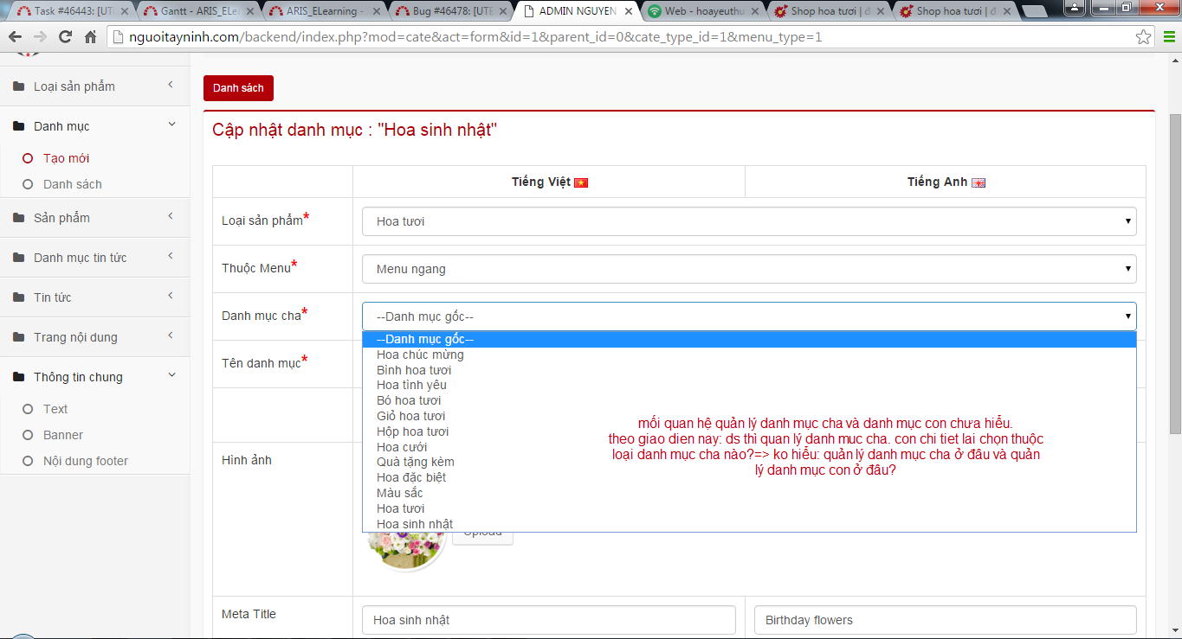

==> Nếu danh mục cần tạo mới là Danh mục cha thì chọn --Danh mục gốc –  
Nếu là danh mục con thì chọn Danh mục cha tương ứng xổ xuống (dưới Danh mục gốc)

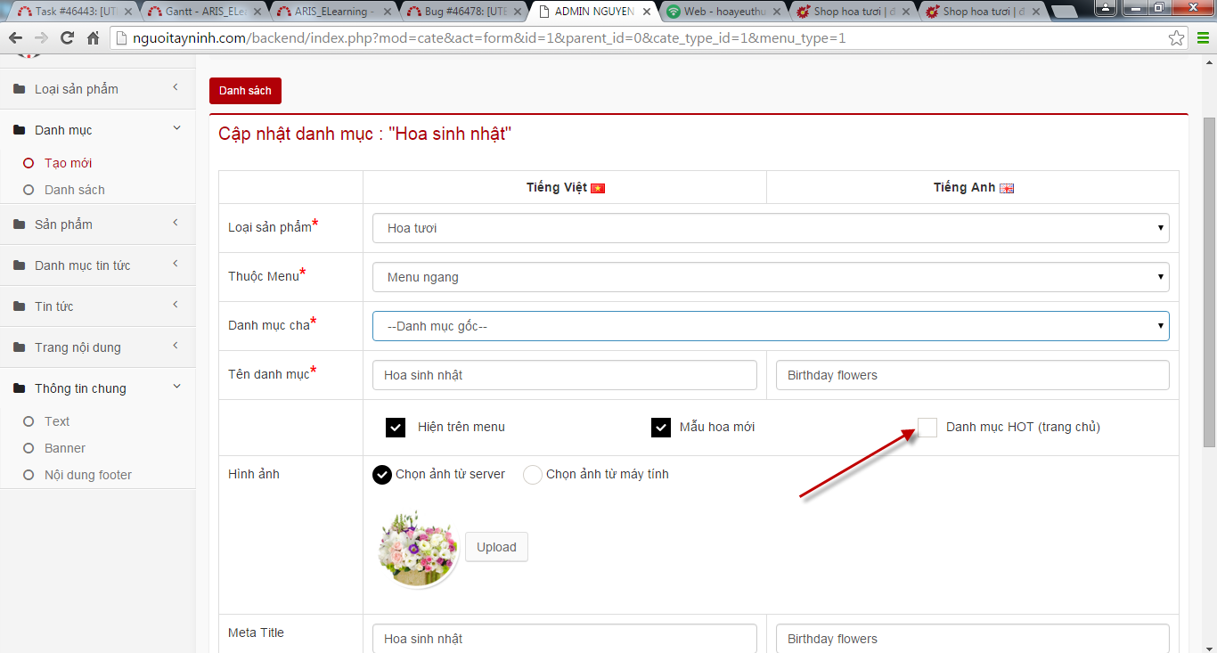

=➔ Nếu tick vào danh mục HOT thì ở trang chủ sẽ show 4 sản phẩm của danh mục đó (Phần màu nền xanh lá)

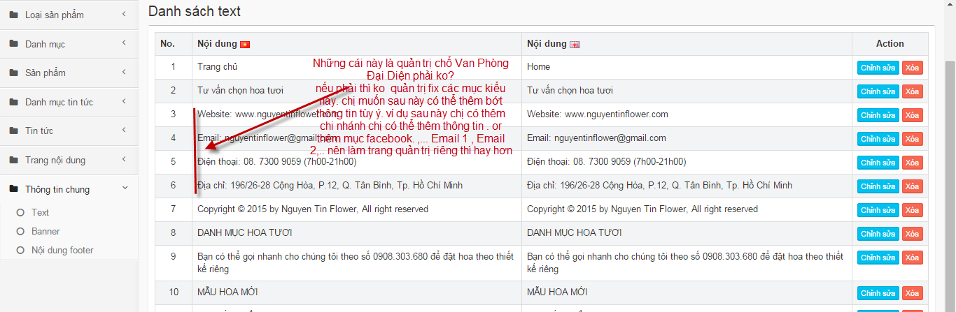

===> Đã thêm menu “Thông tin liên hệ”

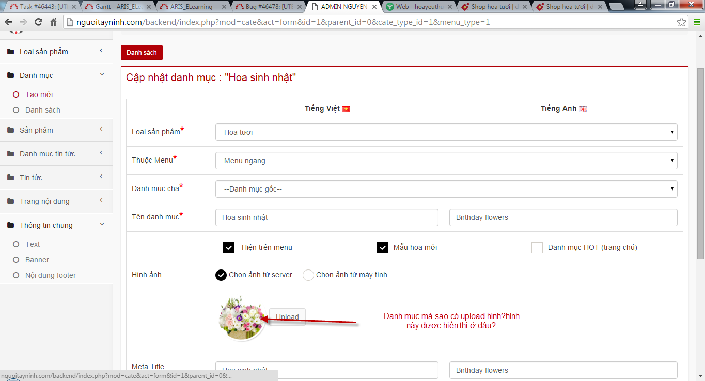

=== > Phần này là mẫu hoa mới .

Nếu chị muốn mẫu hoa mới là danh mục thì giữ lại như hiện tại, còn nếu là sản phẩm thì không cần upload hình. Chị confirm giúp .

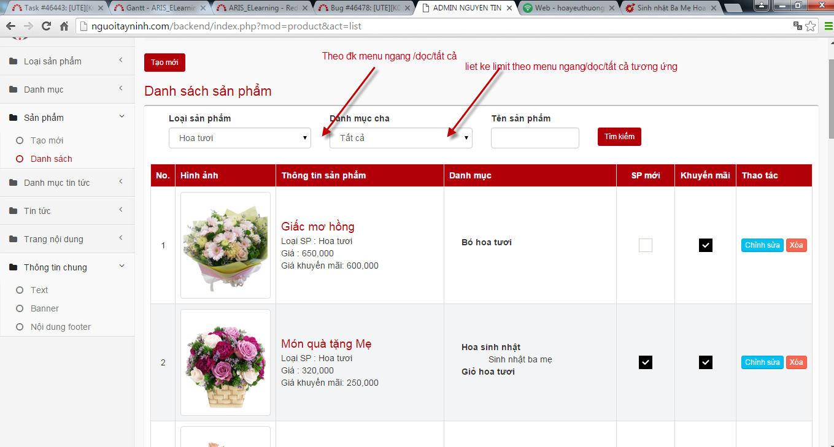

* Thông tin chi tiết quản lý sản phẩm: chổ cập nhật 2 thông tin trong khu xanh và cam như trong hình ở chổ nào?

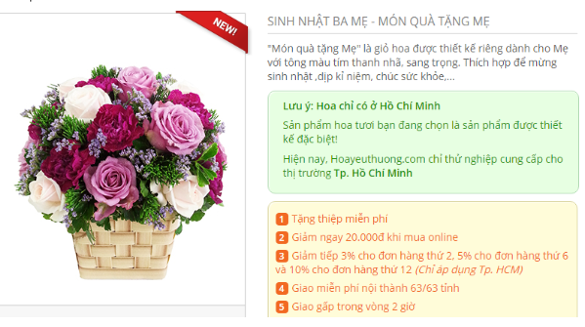

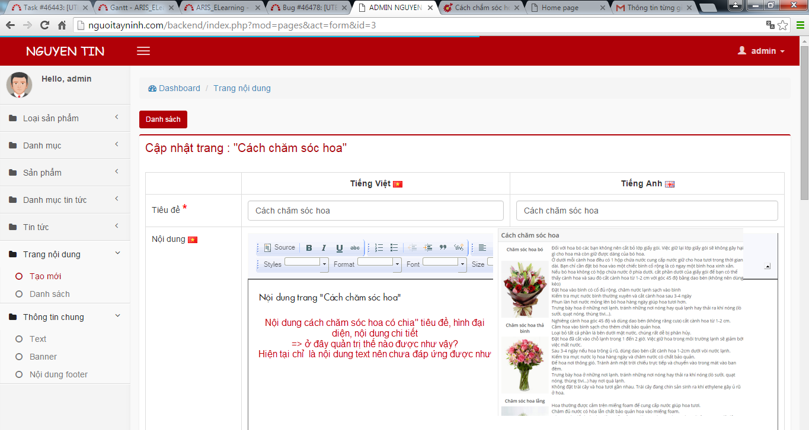

==> Chuyển nó thành Danh mục tin tức : Cách chăm sóc hoa.

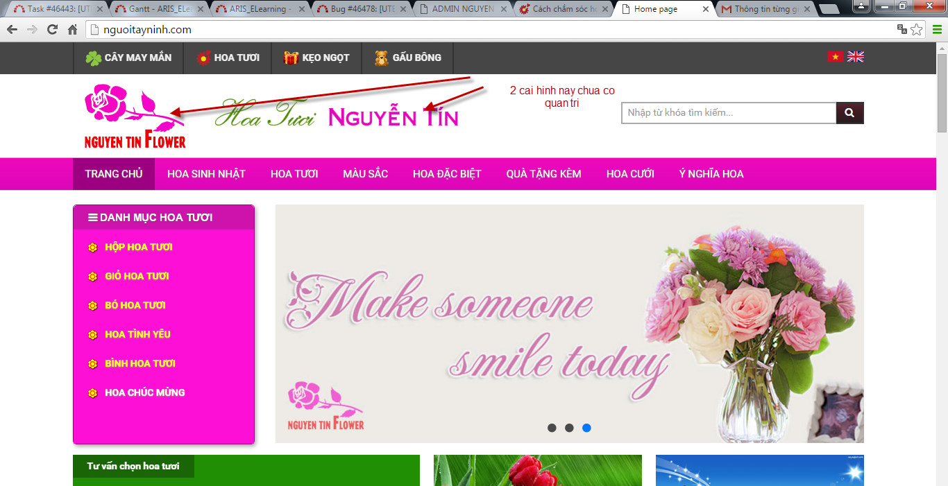

==> Đã thêm

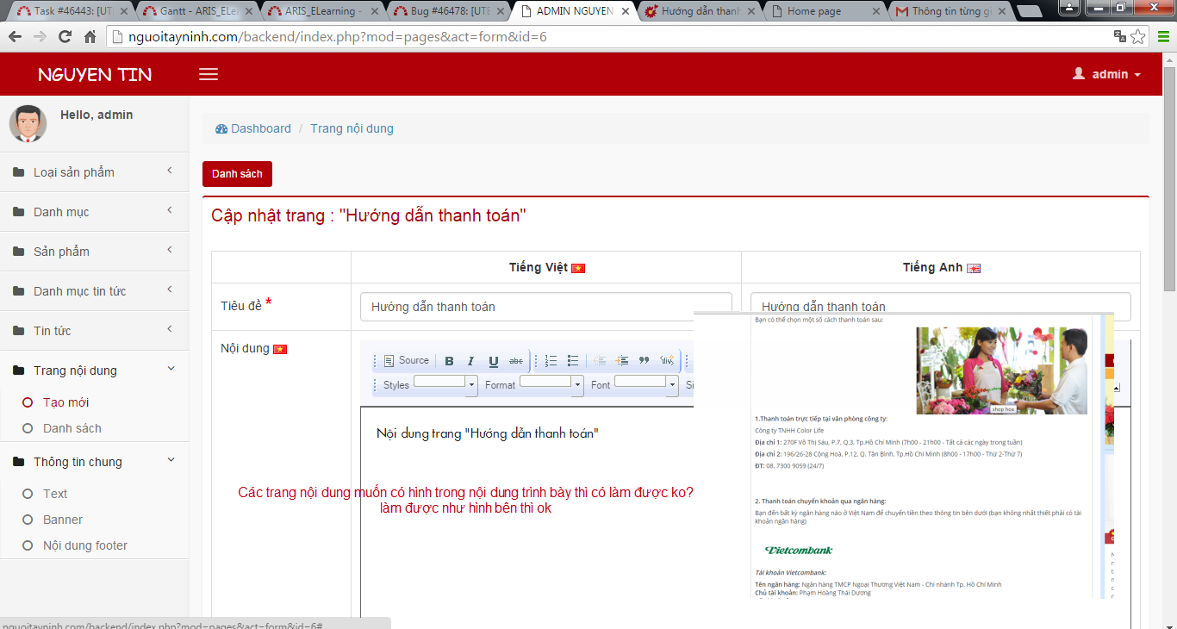

==> Thêm hình đc, bằng cái chọn vào icon hình

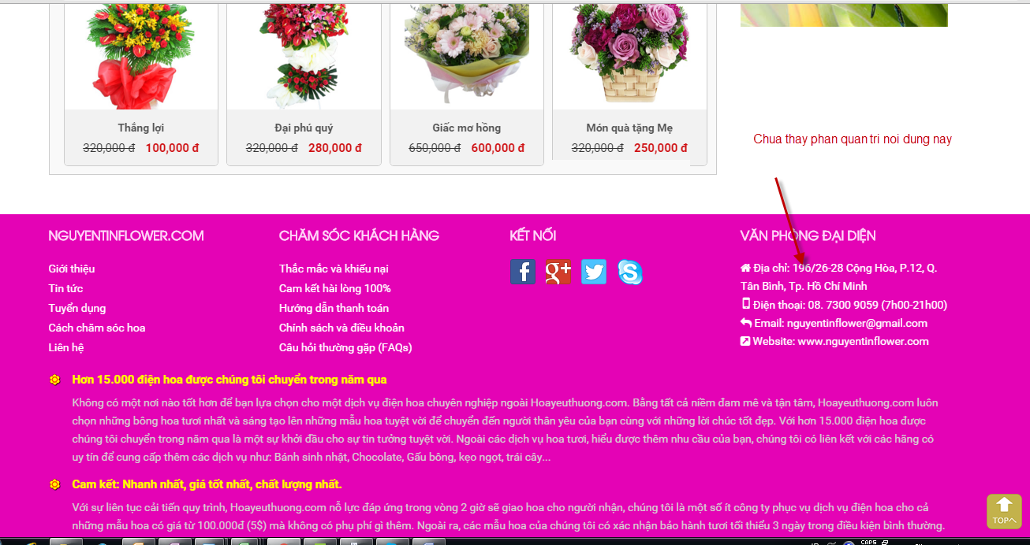

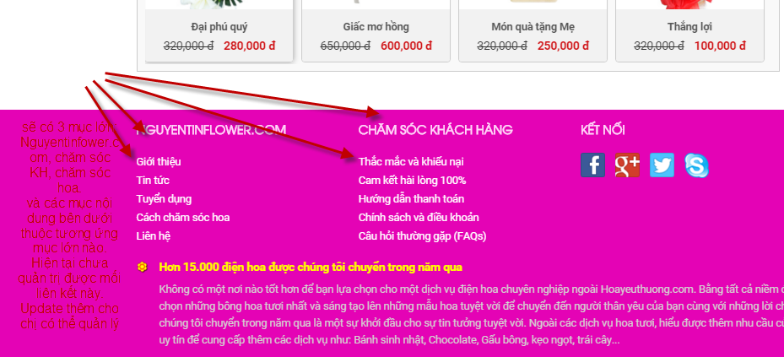

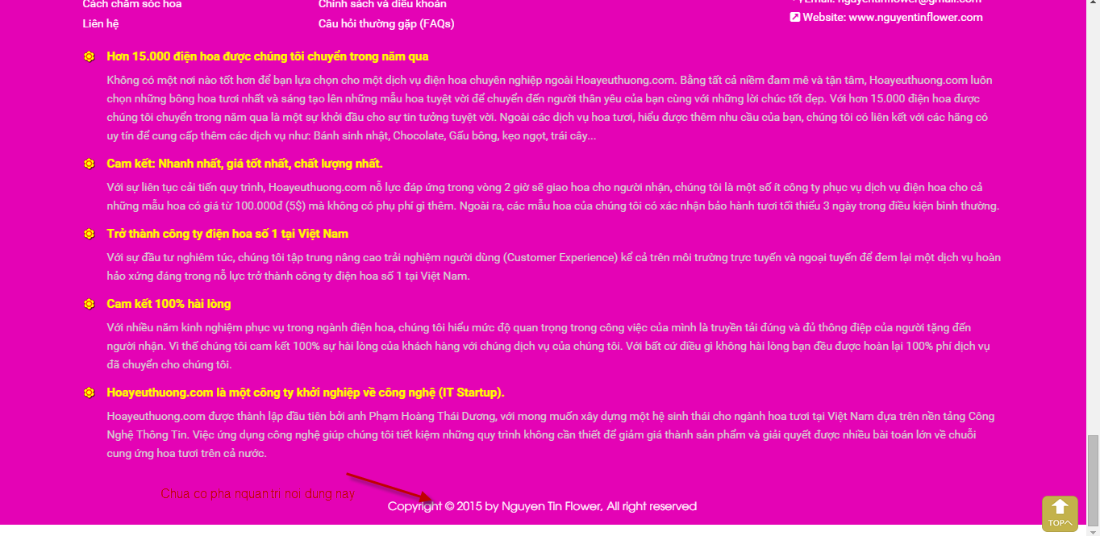

==> Đã thêm

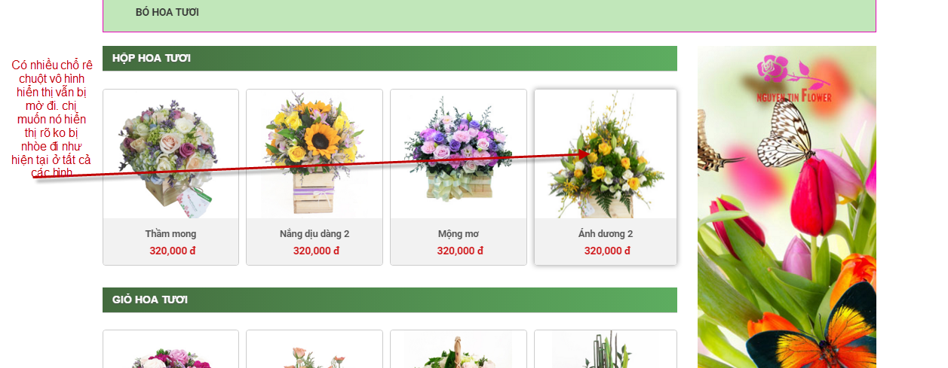

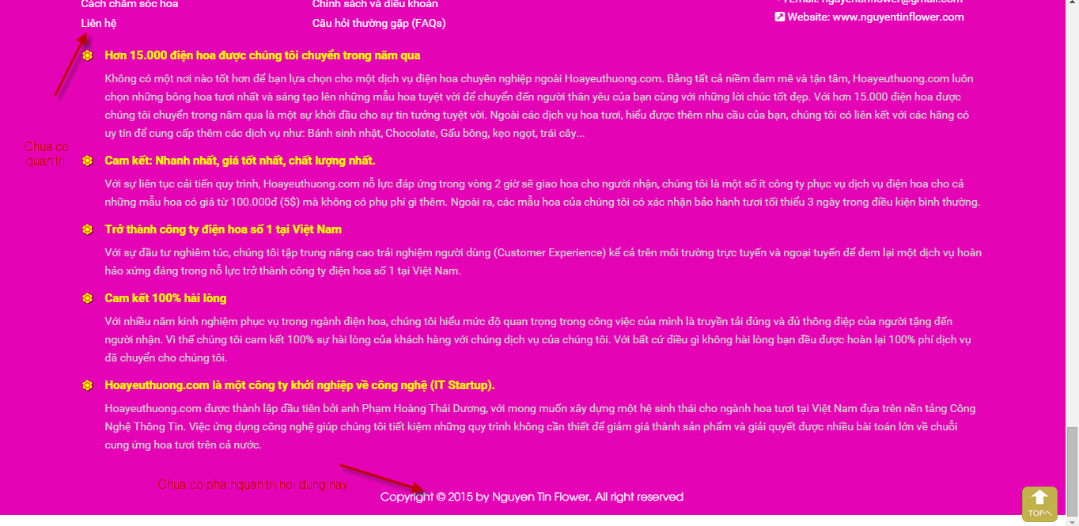

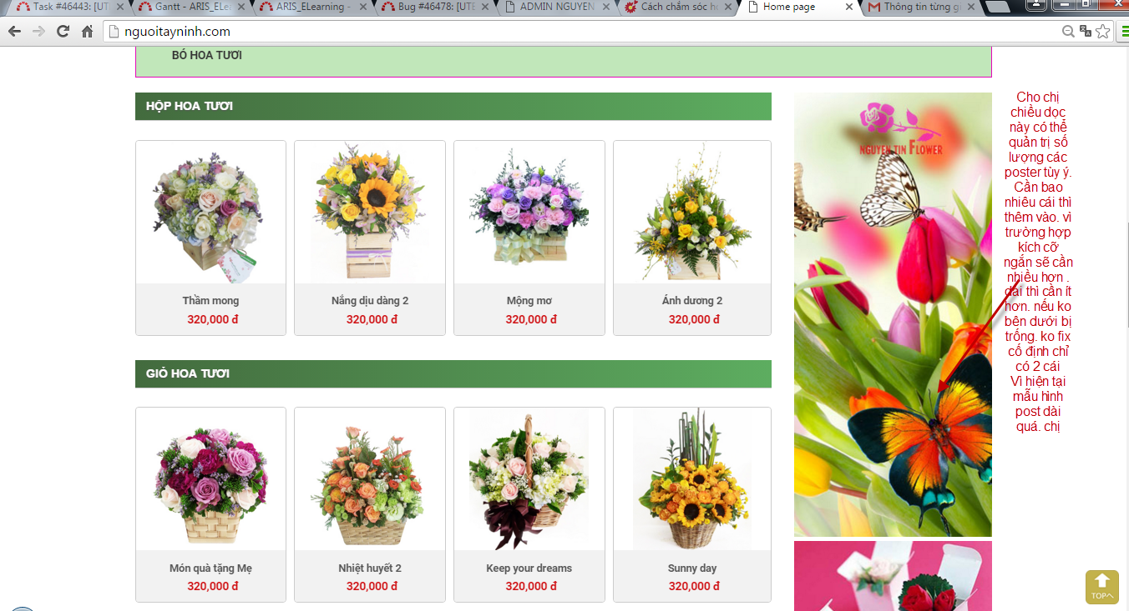

==> Chiều dài này ko cố định , tự căng chỉnh cho phù hợp với độ cao cột bên trái

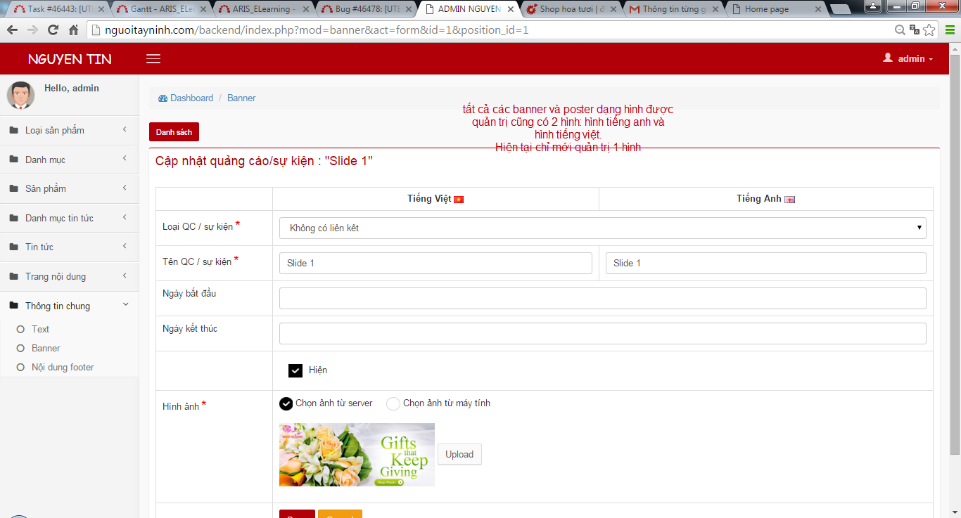

* Đã thêm

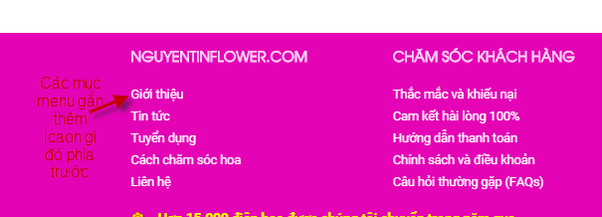

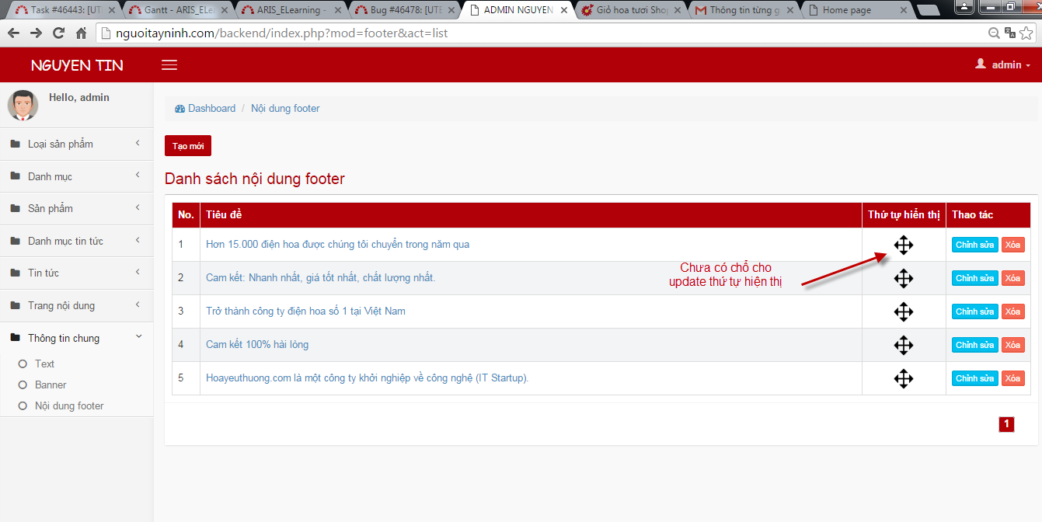

===> click chuột vào icon màu đen => kéo lên / xuống sẽ tự cập nhật thứ tự hiển thị

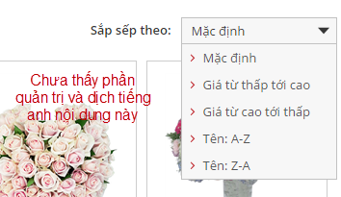

* Đã thêm – (Menu TEXT)